**«Қыз-қылығымен көрікті» қыз балалармен жүргізілген психологиялық тренингтің қорытындысы**

**Мақсаты**:Қыз балалардың бойындағы жағымды қасиеттерін шыңдау, әр сынып қыздарының арасында достық қасиет қалыптастыру.

**Күні:** 11.10.2017ж.

**Өткізген:** мектеп психологы Канашева А.Б.

**Сынып:**8 Қатысқаны: 17 қыз

**Жұмыс барысы**:

«Танысу тренингі» Оқушылар бір-бірімен жақын танысу үшін шеңбер бойымен тұрғызып, өз атын және өз аты қай әріптен басталса, сол әріптен басталатын сын есім қосып айтқызу. Ең соңынан қалауы бойынша 1-2 балаға бәрінің атын сын есімімен «Достық торы» жаттығуы. Қыз балалар арасында достық қалыпты, достық қарым-қатынасты қалыптастыру мақсатында

өз бойларындағы ерекше қасиеттерін айтты. Бір-бірлерін дұрыс түсіну үшін қандай қасиеттерін бойымыздан табылу керек (келісім, сыйластық т.б.) Көптеген қасиетті айта отырып, жіпті бір-біріне лақтырып отырды. Соңында тор шықты, торды «достық торы» деп атап, достығымыз нығая берсін деп қорытындыланды.

10 сынып оқушысы Баймуханова Камила психологпен бірлесе дайындаған «Қыздардың жұріс-тұрысы» атты баяндама оқыды. Қыздар өздерінің өріп келген шаш өрімдерін көрсетті.

Қыздармен «Сән-2017» және «Машина құрастыр» жаттығулары өткізілді.

**Қорытынды**: Қыз балалар бір-бірімен жақын танысып, бір- бірлерінің жақсы қасиеттерін білді. Жаттығу басында тұйықталып тұрған қыздар ашылып, жаттығу соңына қарай белсенділік танытты. Бұл балалар алдағы уақытта осындай жаттығулар болып тұрса деген тілектерін айтты. Барлығы қызыға қатысты.

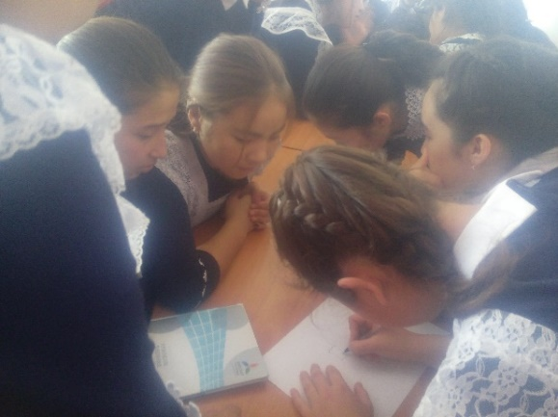

Мектеп психологы Канашева А.Б.